面向对象分析设计文档

文档的总体说明
以文本方式，对整个系统作一些必要的说明。内容包括系统的目标、意义、应用范围、项目背景和文档组成等。但不必对系统的总体进行详细的说明，只需作提纲挈领式的简单介绍。另外，还要说明该文档由哪几种具体的文档组成、每种文档的份数以及对各种文档的组织等。

目的
“博玩雅趣”小程序旨在整合北京大学各社团活动信息，为学生提供活动查询、报名与日程管理服务，为社团负责人提供活动发布与管理功能。

应用范围
该小程序主要面向北京大学的在校学生与社团活动负责人。

文档组成
本文档主要包括面向对象分析文档、面向对象设计文档，其中分别包括用况图、类图、顺序图、状态图、包图及其对应的说明文档。

面向对象分析文档
一般来说，面向对象分析文档由用况图文档、类图文档、顺序图文档、状态图文档、包图文档等构成。当软件比较复杂时，每种文档可不止一个：（1）可以为不同的子系统分别给出对应的用况图文档和类图文档；（2）为系统中每一项重要或复杂的交互逻辑给出顺序图文档；（3）为系统中每一个状态复杂的对象给出状态图文档；（4）对复杂的系统可采用包图来控制建模元素的复杂性。下面给出了各种文档所应包含的内容，在实际完成文档时可自行添加每种文档的数目，并对每份文档加以命名，如“xx子系统的类图文档”、“xxx子系统的类图文档”“xx交互的顺序图文档”、“xx对象的状态图文档”等。

用况图文档
由于在之前课程实践环节中已经绘制了用况图并撰写了相关说明，可根据实际情况对用况图修改后填写在此处。

类图文档
给出面向对象分析后得到的类图，并对类图进行文字描述。
文字描述由以下部分组成：类图综述、类描述、关联描述、泛化描述、依赖描述和其他与类图有关的说明。

类图综述
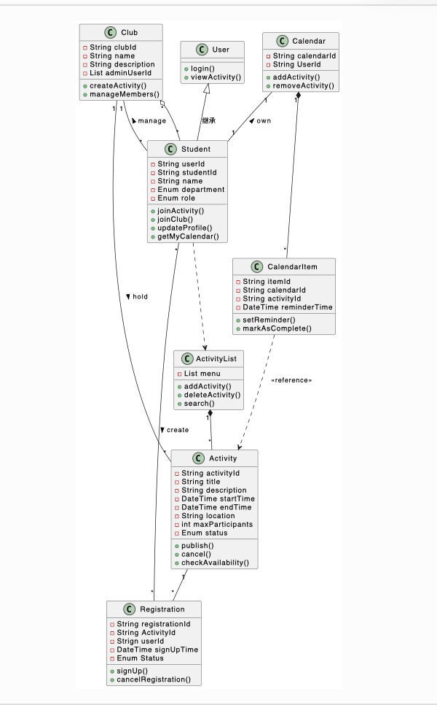
类图描述了系统的核心业务实体及其关系，包括用户管理、活动管理、报名管理和日程管理四个主要模块。

类描述
对类图中的每一个类进行详细描述，包括类的整体说明、属性说明、操作说明、关联说明、泛化说明、依赖说明及其他说明。可以为每个类单独设置一节，具体内容可参照下面的格式。

用户（User）
- 类的整体说明
- 类名：User；
- 解释：系统用户基类，提供基础用户功能；
- 主动性：无；
- 属性说明：无
- 操作说明
操作名 | 主动性 | 多态性 | 解释 | 约束条件及其他
login() | 无 | 无 | 用户登录 | 需验证身份
viewActivity() | 无 | 无 | 查看活动

学生（Student）
- 类的整体说明
  - 类名：Student；
- 解释：在校学生用户，可参与社团活动；
- 一般类：User；
- 主动性：无
- 属性说明
属性名 | 多重性 | 解释 | 数据类型 | 聚合关系 | 组合关系 | 关联关系
userId | 1 | 用户ID | String
studentId | 1 | 学号 | String
name | 1 | 姓名 | String
department | 1..* | 所属社团 | Enum
role | 1 | 是否负责人 | Enum

- 操作说明
操作名 | 主动性 | 多态性 | 解释 | 约束条件及其他
joinActivity() | 无 | 无 | 报名参加活动 | 需要活动人数未满
joinClub() | 无 | 无 | 加入社团 | 需要审批
updateProfile() | 无 | 无 | 更新个人信息
getMyCalendar() | 无 | 无 | 获取个人日程

活动（Activity）
- 类的整体说明
  - 类名：Activity；
- 解释：社团活动实体，包含活动基本信息；
- 主动性：无
- 属性说明
属性名 | 多重性 | 解释 | 数据类型 | 聚合关系 | 组合关系 | 关联关系
activityId | 1 | 活动ID | String
title | 1 | 活动名称 | String
description | 1 | 活动详情 | String
startTime | 1 | 开始时间 | DateTime
endTime | 1 | 结束时间 | DateTime
Location | 1 | 活动地点 | String
userId | 1 | 创建者ID | String
maxParticipants | 1 | 最大人数 | Int
status | 1 | 活动状态 | Enum

- 操作说明
操作名 | 主动性 | 多态性 | 解释 | 约束条件及其他
publish() | 无 | 无 | 发布活动
cancel() | 无 | 无 | 取消活动
checkAvailability() | 无 | 无 | 检查活动状态

报名（Registration）
- 类的整体说明
- 类名：Registration；
- 解释：学生报名活动记录；
- 主动性：无；
- 属性说明
属性名 | 多重性 | 解释 | 数据类型 | 聚合关系 | 组合关系 | 关联关系
registrationId | 1 | 报名记录ID | String
activityId | 1 | 活动ID | String
userId | 1 | 报名用户ID | String
signUpTime | 1 | 报名时间 | DateTime
status | 1 | 报名状态 | Enum

- 操作说明
操作名 | 主动性 | 多态性 | 解释 | 约束条件及其他
signUp() | 无 | 无 | 报名活动 | 需要活动可报名
cancelRegistration() | 无 | 无 | 取消报名 | 需要活动未开始

社团（Club）
- 类的整体说明
- 类名：Club；
- 解释：社团实体，举办活动的主体；
- 主动性：无；
- 属性说明
属性名 | 多重性 | 解释 | 数据类型 | 聚合关系 | 组合关系 | 关联关系
clubId | 1 | 社团ID | String
name | 1 | 社团名称 | String
description | 1 | 社团介绍 | String
adminUserId | 1..* | 管理员ID | List

- 操作说明
操作名 | 主动性 | 多态性 | 解释 | 约束条件及其他
createActivity() | 无 | 无 | 创建活动
manageMembers() | 无 | 无 | 管理成员

日程表（Calendar）
- 类的整体说明
- 类名：Calendar；
- 解释：个人日程表实例；
- 主动性：无；
- 属性说明
属性名 | 多重性 | 解释 | 数据类型 | 聚合关系 | 组合关系 | 关联关系
calendarId | 1 | 日程表编号 | String
userId | 1 | 所有者ID | String

- 操作说明
操作名 | 主动性 | 多态性 | 解释 | 约束条件及其他
addActivity() | 无 | 无 | 添加活动至日程表
removeActivity() | 无 | 无 | 从日程中移除活动 | 目标活动存在

日程（CalendarItem）
- 类的整体说明
- 类名：CalendarItem；
- 解释：日程表中的单项日程实例；
- 主动性：无；
- 属性说明
属性名 | 多重性 | 解释 | 数据类型 | 聚合关系 | 组合关系 | 关联关系
itemId | 1 | 日程Id | String
calendarId | 1 | 所属日程表Id | String
activityId | 1 | 对应活动Id | String
reminderTime | 0..* | 提醒时间 | DateTime

- 操作说明
操作名 | 主动性 | 多态性 | 解释 | 约束条件及其他
setReminder() | 无 | 无 | 设置提醒
markAsComplete() | 无 | 无 | 标记活动完成

关联描述
类图中的每一个关联都有如下的描述：
- 关联名称：中文关联名或英文关联名；
- 关联的类型：一般二元关联，聚合，组合，多元关联等；
- 关联所连接的类：按照一定顺序列举出关联所连接的类；
- 关联端点：对每一个关联端点的描述如下：
- 导航性：是否有导航性；
- 排序：是否排序；
- 聚合：是否有聚合，如果有，则要指明是聚合还是组合；
- 多重性；
关联名称 | 关联类型 | 关联所连接的类 | 关联端点
 |  |  | 导航性 | 排序 | 聚合 | 多重性
管理 | 二元关联 | Student - Club | 是 | 否 | 无 | 1..* - 1
拥有 | 二元关联 | Student - Calendar | 是 | 否 | 无 | 1 - 1
创建 | 二元关联 | Student - Registration | 是 | 否 | 无 | 0..* - 1
包含 | 二元关联 | ActivityList - Activity | 是 | 否 | 无 | 1 - 0..*
引用 | 二元关联 | Calendar - CalendarItem | 是 | 否 | 无 | 1 - 0..*
报名关联 | 二元关联 | Activity - Registration | 是 | 否 | 无 | 1 - 0..*
组合 | 组合 | ActivityList - Activity | 是 | 否 | 组合 | 1 - 0..*

泛化描述
类图中的每一个泛化都有如下的描述：
- 泛化名称；
- 泛化关系中的父类；
- 泛化关系中的子类；
泛化名称 | 父类 | 子类
用户继承 | User | Student

依赖描述
类图中的每一个依赖都有如下的描述：
- 依赖名称；
- 依赖所涉及的类的名称；
- 依赖的类型：依赖一般是<<use>>类型，如果想表示使用关系之外的依赖类型，可参照课程中介绍的其他类型，标出所表达的依赖类型。
依赖名称 | 依赖涉及的类名称 | 依赖类型

顺序图文档

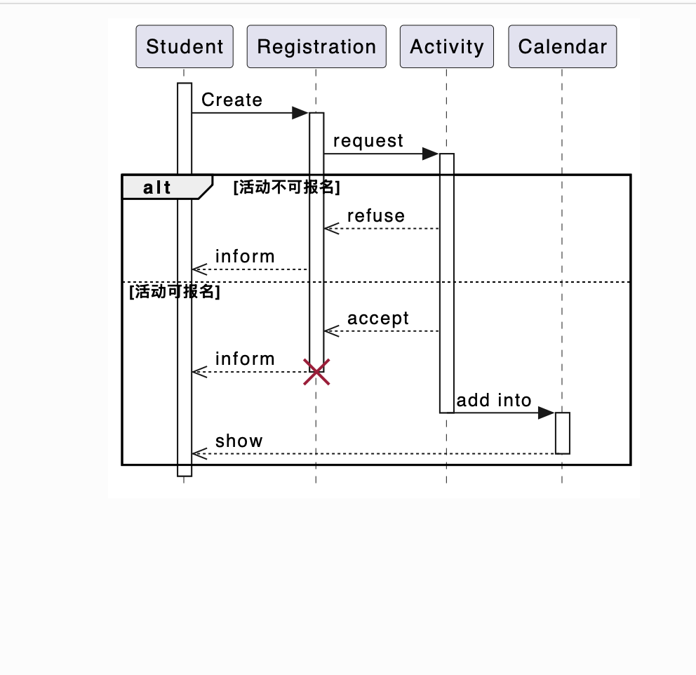
给出对软件的重要交互进行分析后形成的顺序图，并对顺序图进行文字说明。
顺序图的文字说明应包含：顺序图综述、顺序图中的对象与参与者描述、对象接收/发送信息的描述和其他与顺序图有关的说明。

顺序图综述
从总体上描述该顺序图的目的，以及所涉及的对象和参与者。

顺序图中的对象与参与者描述
对顺序图中的所有的对象和参与者，依次进行如下的描述：
- 对象类型：是参与者还是类；
- 对象名称；
- 是否为主动对象：是或否，此描述针对对象而言，对于参与者不应有此描述；
- 其他与对象或参与者有关的信息。
对象类型 | 对象名称 | 是否为主动对象 | 其他参与对象或参与者有关信息

对象接收发送消息的描述
对顺序图中的每一个对象或参与者，详细地描述其接收/发送消息的类型、时序及与其他消息之间的触发关系。对每一个对象和参与者应按照时间顺序分别列出该对象或参与者所接收/发送的全部消息。对每一条消息应包含下面的内容：
- 消息名称；
- 是发送消息还是接受消息：
- 消息类型；
- 若为接收消息，应列出该消息所直接触发的消息的名称列表；
- 是否为自接收消息；
- 消息的发送对象名称；
- 消息的接收对象名称。
消息名称 | 是发送还是接收 | 消息类型 | 直接触发的消息的名称列表 | 是否为自接收消息 | 消息的发送对象名称 | 消息的接收对象名称

状态图文档
给出对软件具有复杂状态的对象进行分析后形成的状态图，并对状态图进行文字说明。
状态图的文字说明应包含：状态图综述、状态图的状态描述、状态图的转换描述和其他与状态图有关的说明。

状态图综述
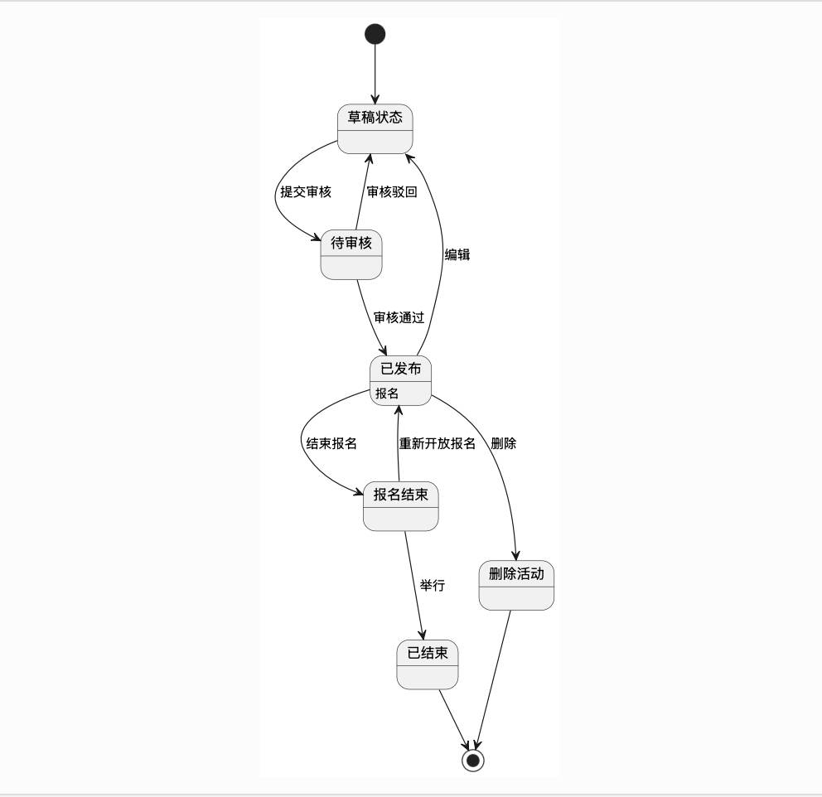
从总体上，该状态图描述一个对象在外部激励的作用下进行的状态变迁、所涉及到的状态和转换以及设置该状态图的目的等。

状态图的状态描述
描述一个状态图的所有的状态，对每一个具体状态应包括以下各项：
- 状态的名称：中文名或英文名；
- 入口动作；
- 出口动作；
- 内部转换：由一系列的内部转换项组成。每个内部转换项有下列格式：
- 动作标号/动作表达式：
- 若为组合状态应列举出其所包含的子状态；
- 其它与该状态有关的信息。
状态名称 | 入口动作 | 出口动作 | 内部转换 | 其他相关信息

状态图的转换描述
每一个具体转换应包括以下各项：
- 转换的源状态；
- 转换的目标状态；
- 转换串：事件特征标记‘[’监护条件‘]’ ‘/’动作表达式；
转换的源状态 | 转换的目标状态 | 转换串

包图文档
对复杂系统给出包图，并对包图进行文字说明。
为了管理模型的信息组织的复杂性，在比较复杂的模型中，通常将关系联系比较密切的建模元素划分到一个包里面（如一个子系统中的所有元素）。最常见的是在用况图和类图中使用包图。包图的文字说明包含：包图综述、包图中的包描述和其他与包图有关的说明。

包图综述
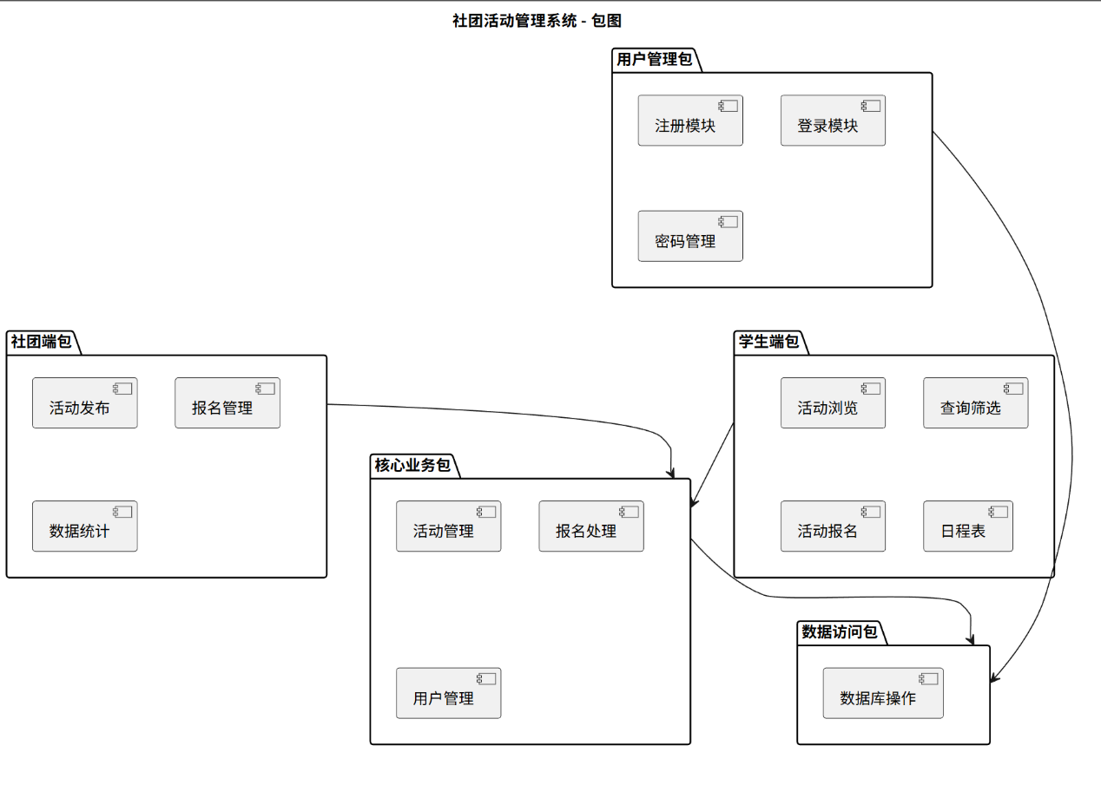
从总体上描述包图的名称、目的以及与其他包的相互关系等。

包图中的包描述
包图中的每一个包包含下列描述：
- 包的名称；
- 详细描述该包所包含的建模元素所在的文档；
- 与该包有关系的其他包，应包括如下信息
  - 包的名称；
  - 与该包的关系。
包名称 | 该包所包含的建模元素所在的文档 | 相关的其他包
 |  | 包名称 | 关系

面向对象设计文档
采用面向对象方法，分析和设计都是使用同样的术语和表示法对软件进行建模，因此面向对象设计的文档也包含类图文档、顺序图文档、状态图文档、包图文档等，这些文档是在分析的结果上：（1）进行调整得来；（2）进一步补充得到。如在人机交互设计中增加了界面相关的类之后，相应的顺序图需进行调整，补充相关的类；又如通过控制驱动部分的设计，系统需要支持并发操作，此时可增加顺序图，对并发操作的处理进行详细说明；再如通过数据管理部分的设计，一些对象的状态可能变得复杂，可增加状态图对其进行说明。
本课程实践文档既要求给出最终的设计，还需对问题域、人机交互、控制驱动、数据管理这四部分的设计分别进行详细的说明。同样的，对于复杂软件，每种文档可能有多份，可根据实际情况自行添加。

类图文档
给出经过面向对象设计后得到的类图，并进行文字说明，格式同2.2部分。此外，需给出在面向对象设计的各个阶段对分析得到的类图分别进行了哪些调整。

类图综述
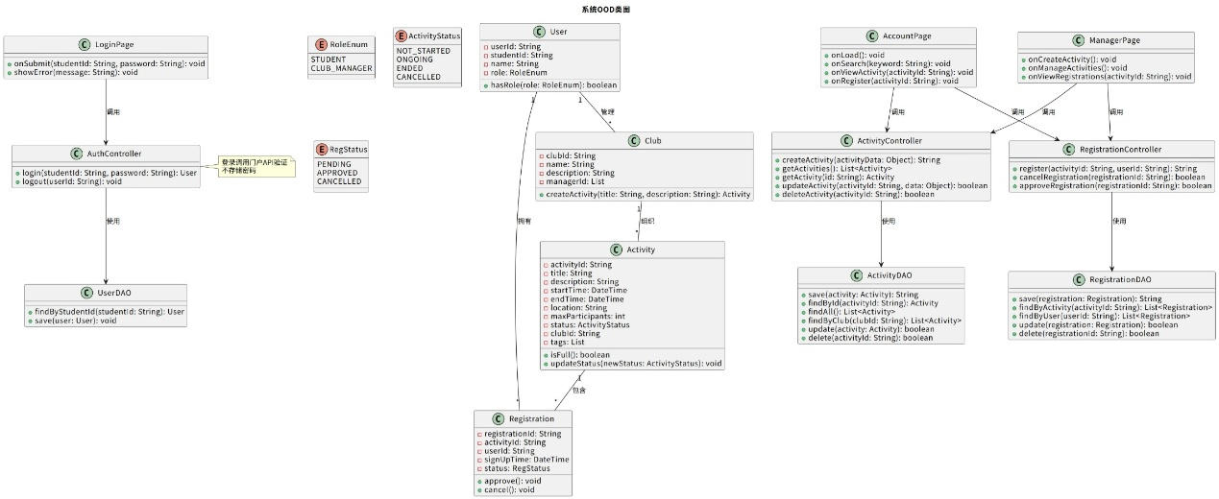

类描述

用户（User）
- 类的整体说明
- 类名：User；
- 解释：用户基本类，包含普通学生和社团负责人两种角色；
- 主动性：无；
- 其他：设计为通过门户api验证身份，不存储账号密码。目前暂时保留账户注册功能用于基本测试
- 属性说明
属性名 | 多重性 | 解释 | 数据类型 | 聚合关系 | 组合关系 | 关联关系
userId | 1 | 用户编号 | String
studengId | 1 | 学号 | String
name | 1 | 姓名 | String
role | 1 | 用户身份 | RoleEnum

- 操作说明
操作名 | 主动性 | 多态性 | 解释 | 约束条件及其他
hasRole() | 无 | 无 | 检查用户是否有管理员role | 参数为RoleEnum

活动（Activity）
- 类的整体说明
- 类名：Activity；
- 解释：活动实体，包含活动基本信息；
- 主动性：无；
- 属性说明
属性名 | 多重性 | 解释 | 数据类型 | 聚合关系 | 组合关系 | 关联关系
activityId | 1 | 活动Id | String
title | 1 | 活动名称 | String
description | 1 | 活动详情 | String
starTime | 1 | 开始时间 | DateTime
endTime | 1 | 结束时间 | DateTime
location | 1 | 活动地点 | String
maxParticipants | 1 | 最大人数 | Int
status | 1 | 活动状态 | ActivityStatus
clubId | 1 | 所属社团Id | String |  |  | 关联Club
tags | 0..* | 活动标签 | List

- 操作说明
操作名 | 主动性 | 多态性 | 解释 | 约束条件及其他
isFull() | 无 | 无 | 检查活动是否满员 | 根据报名人数判断
updateStatus() | 无 | 无 | 更新活动状态 | 根据时间更新状态

报名（Registration）
- 类的整体说明
- 类名：Registration；
- 解释：学生报名活动记录；
- 主动性：无；
- 属性说明
属性名 | 多重性 | 解释 | 数据类型 | 聚合关系 | 组合关系 | 关联关系
registrationId | 1 | 报名记录Id | String
activityId | 1 | 关联活动Id | String |  |  | Activity
userId | 1 | 报名用户Id | String |  |  | User
signUpTime | 1 | 报名时间 | DateTime
status | 1 | 报名状态 | RegStatus

- 操作说明
操作名 | 主动性 | 多态性 | 解释 | 约束条件及其他
approve() | 无 | 无 | 批准报名
cancel() | 无 | 无 | 取消报名

社团（Club）
- 类的整体说明
- 类名：Club；
- 解释：社团实体，举办活动的主体；
- 主动性：无
- 属性说明
属性名 | 多重性 | 解释 | 数据类型 | 聚合关系 | 组合关系 | 关联关系
clubId | 1 | 社团Id | String
name | 1 | 社团名称 | String
description | 1 | 社团简介 | String
managerId | 1..* | 负责人Id | List |  |  | User

- 操作说明
操作名 | 主动性 | 多态性 | 解释 | 约束条件及其他
createActivity() | 无 | 无 | 创建活动 | 需要负责人身份发起

AuthController
- 类的整体说明
- 类名：AuthController；
- 解释：处理用户认证相关的控制器；
- 主动性：无；
- 属性说明
属性名 | 多重性 | 解释 | 数据类型 | 聚合关系 | 组合关系 | 关联关系
userDAO | 1 | 用户数据访问对象 | userDAO

- 操作说明
操作名 | 主动性 | 多态性 | 解释 | 约束条件及其他
login() | 无 | 无 | 用户登录 | 调用门户api验证学号密码
logout() | 无 | 无 | 用户登出 | 清理用户会话

ActivityController
- 类的整体说明
- 类名：ActivityController；
- 解释：处理活动相关业务的控制器；
- 主动性：无
- 属性说明
属性名 | 多重性 | 解释 | 数据类型 | 聚合关系 | 组合关系 | 关联关系
activityDAO | 1 | 活动数据访问对象 | ActivityDAO

- 操作说明
操作名 | 主动性 | 多态性 | 解释 | 约束条件及其他
createActivity() | 无 | 无 | 创建活动
getActivities() | 无 | 无 | 获取活动列表
getActivity() | 无 | 无 | 获取单个活动详情
updateActivity() | 无 | 无 | 更新活动信息
deleteActivity() | 无 | 无 | 删除活动

RegistrationController
- 类的整体说明
- 类名：RegistrationController；
- 解释：处理报名相关业务的控制器；
- 主动性：无；
- 属性说明
属性名 | 多重性 | 解释 | 数据类型 | 聚合关系 | 组合关系 | 关联关系
registrationDAO | 1 | 报名数据访问对象
activityDAO | 1 | 活动数据访问对象

- 操作说明
操作名 | 主动性 | 多态性 | 解释 | 约束条件及其他
register() | 无 | 无 | 学生报名活动
cancelRegistration() | 无 | 无 | 取消报名
approveRegistration() | 无 | 无 | 批准报名

UserDAO
- 类的整体说明
- 类名：UserDAO；
- 解释：用户数据访问对象；
- 主动性：无；
b) 属性说明
属性名 | 多重性 | 解释 | 数据类型 | 聚合关系 | 组合关系 | 关联关系
- | - | 继承BaseDAO属性 | -
c) 操作说明
操作名 | 主动性 | 多态性 | 解释 | 约束条件及其他
findByStudentId() | 无 | 无 | 根据学号查找用户 | 返回User对象

ActivityDAO
- 类的整体说明
- 类名：ActivityDAO；
- 解释：活动数据访问对象；
- 主动性：无；
- 属性说明
属性名 | 多重性 | 解释 | 数据类型 | 聚合关系 | 组合关系 | 关联关系
- | - | 继承BaseDAO属性 | -

- 操作说明
操作名 | 主动性 | 多态性 | 解释 | 约束条件及其他
findAll() | 无 | 无 | 查找所有活动 | 支持状态筛选
findByClub() | 无 | 无 | 根据社团查找活动 | 返回活动列表
updateStatus() | 无 | 无 | 更新活动状态 | 批量更新过期活动

RegistrationDAO
- 类的整体说明
- 类名：RegistrationDAO
- 解释：报名数据访问对象；
- 主动性：无；
- 属性说明
属性名 | 多重性 | 解释 | 数据类型 | 聚合关系 | 组合关系 | 关联关系
- | - | 继承BaseDAO属性 | -

- 操作说明
操作名 | 主动性 | 多态性 | 解释 | 约束条件及其他
findByUserAndActivity() | 无 | 无 | 根据用户和活动查找报名记录 | 检查是否重复报名
findByUser() | 无 | 无 | 查找用户的所有报名 | 返回报名列表
findByActivity() | 无 | 无 | 查找活动的所有报名 | 统计参与人数

LoginPage
- 类的整体说明
- 类名：LoginPage
- 解释：用户登录页面；
- 主动性：无；
- 属性说明：无
- 操作说明
操作名 | 主动性 | 多态性 | 解释 | 约束条件及其他
onSubmit() | 无 | 无 | 提交登录表单 | 收集学号和密码
showError() | 无 | 无 | 显示错误信息 | 登录失败时调用

AccountPage
- 类的整体说明
- 类名：AccountPage
- 解释：学生账户界面；
- 主动性：无；
- 属性说明：无
- 操作说明
操作名 | 主动性 | 多态性 | 解释 | 约束条件及其他
onLoad() | 无 | 无 | 页面加载初始化 | 获取活动列表
onSearch() | 无 | 无 | 搜索活动 | 根据关键词筛选
onViewActivity() | 无 | 无 | 查看活动详情 | 跳转到详情页
onRegister() | 无 | 无 | 报名活动 | 调用报名接口

ManagerPage
- 类的整体说明
- 类名：ManagerPage
- 解释：社团负责人管理界面；
- 主动性：无；
- 属性说明：无
- 操作说明
操作名 | 主动性 | 多态性 | 解释 | 约束条件及其他
onCreateActivity() | 无 | 无 | 创建新活动 | 跳转到创建页面
onManageActivities() | 无 | 无 | 管理已有活动 | 显示活动列表
onViewRegistrations() | 无 | 无 | 查看报名情况 | 显示活动报名列表

RoleEnum
- 类的整体说明
  - 类名：RoleEnum
  - 解释：用户角色枚举
  - 主动性：无
- 枚举值说明
枚举值 | 解释
STUDENT | 普通学生用户
CLUB_MANAGER | 社团负责人

ActivityStatus
- 类的整体说明
  - 类名：ActivityStatus
  - 解释：活动状态枚举
  - 主动性：无
- 枚举值说明
枚举值 | 解释
NOT_STARTED | 活动未开始，可报名
ONGOING | 活动进行中，不可报名
ENDED | 活动已结束
CANCELLED | 活动已取消

RegStatus
- 类的整体说明
  - 类名：RegStatus
  - 解释：报名状态枚举
  - 主动性：无
- 枚举值说明
枚举值 | 解释
PENDING | 报名待处理
APPROVED | 报名已批准
CANCELLE | 报名已取消

关联描述
关联名称 | 关联类型 | 关联所连接的类 | 导航性 | 排序 | 聚合 | 多重性
用户报名 | 二元关联 | User - Registration | 是 | 否 | 无 | 1 - 0..*
活动报名 | 二元关联 | Activity - Registration | 是 | 否 | 无 | 1 - 0..*
社团活动 | 二元关联 | Club - Activity | 是 | 否 | 无 | 1 - 0..*
社团管理 | 二元关联 | User - Club | 是 | 否 | 无 | 1 - 0..*
控制依赖 | 依赖 | AuthController - UserDAO | 是 | 否 | 无 | 1 - 1
页面调用 | 依赖 | LoginPage - AuthController | 是 | 否 | 无 | 1 - 1

泛化描述
修改设计后暂无泛化关系。

依赖描述
依赖名称 | 依赖涉及的类名称 | 依赖类型
控制器数据访问 | AuthController - UserDAO | <<use>>
活动控制 | ActivityController - ActivityDAO | <<use>>
报名控制 | RegistrationController - RegistrationDAO | <<use>>
报名活动检查 | RegistrationController - ActivityDAO | <<use>>
页面认证 | LoginPage - AuthController | <<use>>
学生功能 | AccountPage - ActivityController | <<use>>
学生功能 | AccountPage - RegistrationController | <<use>>
管理功能 | ManagerPage - ActivityController | <<use>>

设计说明

问题域部分的设计
- 用户系统修改：由于只有学生和社团负责人两种角色，且社团负责人同时也为学生身份，故修改了类继承的设计，改用role属性判断学生是否担任负责人；
- 活动状态判断：通过活动时间与系统时间判断活动状态，一共有未开始、进行中、已结束、已取消四种状态；
- 账户系统设计：暂定不使用注册账户与登录账户系统，完全依赖门户API进行登录（由于测试需要，暂时保留了账户登录与注册相关组件）

人机交互部分的设计
新增了页面类，主要包括登录页、学生主页、负责人主页、活动详情页等，暂未详细列出所有列，可在开发过程中发现需求并逐渐加入页面设计

控制驱动部分的设计
采用了针对不同事务相关进程的多个控制器，由控制器调用DAO进行进程处理。

数据管理部分的设计
设计了简单的数据存储结构，并计划取消存储账号密码，改将登录验证功能转移至学校门户系统。

顺序图文档
给出经过面向对象设计后得到的顺序图，并进行文字说明，格式同2.3部分。此外，需给出在面向对象设计的各个阶段此顺序图为何被增加或如何被调整的。

顺序图综述

顺序图中的对象与参与者描述

对象接收发送消息的描述

设计说明
给出此顺序图是在问题域、人机交互、控制驱动、数据管理这四部分设计中的哪个（些）部分被添加或修改，并给出具体原因。

状态图文档
给出经过面向对象设计后得到的状态图，并进行文字说明，格式同2.4部分。此外，需给出在面向对象设计的各个阶段此状态图为何被增加或如何被调整的。

状态图综述

状态图的状态描述

状态图的转换描述

设计说明
给出此状态图是在问题域、人机交互、控制驱动、数据管理这四部分设计中的哪个（些）部分被添加或修改，并给出具体原因。

包图文档
经过面向对象设计后，类图变得更加庞大和复杂，可通过一定的原则将类图的元素划分为不同的包，并进行文字说明，格式同2.5部分。

包图综述

包图中的包描述

